<自动版本更新软件>

概要设计说明书

文件状态：  [] 草稿  [ √ ] 正式发布  [] 正在修改 | 文件标识：
文件状态：  [] 草稿  [ √ ] 正式发布  [] 正在修改 | 当前版本： | 001
文件状态：  [] 草稿  [ √ ] 正式发布  [] 正在修改 | 作 者： | 第九组
文件状态：  [] 草稿  [ √ ] 正式发布  [] 正在修改 | 完成日期： | 2018-4-22

版本号 | 修改日期 | 修改后版本 | 修改位置 | 修改内容概要
001 | 2018-04-21 | V1.0 | 全部 | 初始发布版本

目录
1. 引言 1
1.1 编写目的 1
1.2 定义 1
1.3 参考资料 1
2. 范围 1
2.1 系统主要目标 1
2.2 主要软件需求 2
2.3 设计约束、限制 2
3. 系统分析 2
4. 总体逻辑框架结构 2
4.1 结构介绍 .2
4.2 硬件及软件要求 2
5. 总体设计 3
6. 界面设计 4
7. 功能模块设计 5
7.1新建配置文件 5
7.2设置网址 5
7.3检验更新 5
7.4整体更新 5
7.5部分更新 6
8性能优化设计 6
8.1垃圾回收 6
8.2异常处理 6

引言

编写目的
- 该文档是关于自动版本更新管理软件设计的描述。
该文档的主要内容包括
- 总体设计；
- 功能模块；
- 界面设计；
- 为软件的详细设计提供统一的参照标准，为对项目的完成进行确认和验证提供基准。在编程自动版本更新管理软件之前尽可能考虑设计要求,减少以后可能的重新设计。
- 在详细设计的过程中，如果发现需要添加新的概要设计标准或者约束来指导详细设计工作，必须在此文档进行更新和评审，以确保各模块详细设计的一致性和正确性。
- 本文档的预期读者是
- 需求分析人员；
- 设计人员；
- 开发人员；
- 项目管理人员；
- 测试人员；
- 用户。

定义
编号 | 术语名称 | 含义说明
1 | 客户端 | 主程序和更新程序构成
2 | 更新程序 | 提供升级功能的底层支持库。
3 | 服务端 | 管理升级包和配置文件的web页面
4 | 配置文件 | 记录了主程序版本号，升级方式，服务端地址，更新文件列表版本包含的文件等信息的xml文件，在客户端和服务端各有一个配置文件（小凡想一下还有啥信息需要放在配置文件中？）

参考资料
[1]《企业文档格式标准》V1.1，北京长江软件有限公司。
[2]《需求规格报告格式标准》V1.1，北京长江软件有限公司软件工程过程化组织。
[3]《UML》V1.1，北京长江软件有限公司。
[4] 《软件工程案例教程（软件项目开发实践）》，机械工业出版社。

范围

系统主要目标
本项目设定的目标如下：
- 自动版本更新管理软件自己可以自动更新。
- 该软件可以自己整体更新、部分更新。
- 避免在更新一半时导致原安装程序不能运行的情况。
- 能够管理需要更新的文件，实现比较不同版本之间差异的功能。
- 需要一个外部网站存储版本配置信息。
- 该软件可在更新后修改旧配置文件。

主要软件需求
本软件系统分为拷贝文件到指定目录、生成版本、新建配置文件、编辑配置文件、进行软件更新，查看更新记录、比较版本（配置文件）差异和选择更新来源（网站）六大功能性需求。
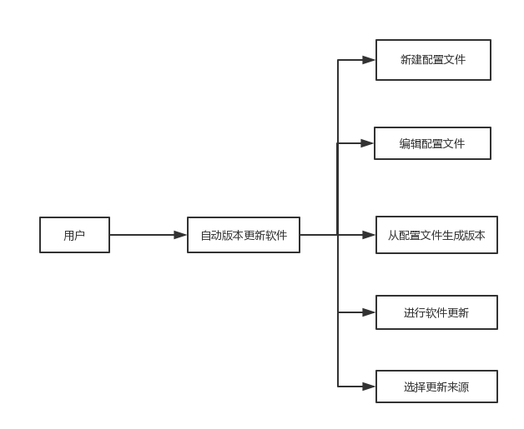
其次还有针对软件本身的三大需求：获取线上配置文件、自动更新、更新后修改配置文件。
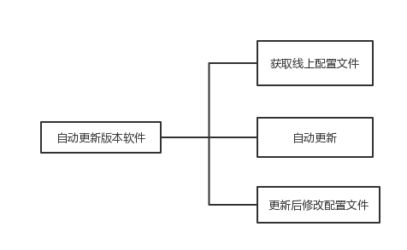

设计约束、限制
以下内容描述软件概要设计的整体范围，其主要信息来自于《需求规格说明书》。

系统分析
本软件能够提供实现自动版本更新的功能，用户可以通过选择整体或者部分更新该软件，可以创建配置文件，配置网址保存配置文件和目标文件到指定的目录。是一款可以自动更新版本的桌面软件。
自动版本更新管理软件自己可以自动更新。该软件可以实现整体更新、部分更新。避免在更新一半时导致原安装程序不能运行的情况、能够管理需要更新的文件，实现比较不同版本之间差异的功能，该软件可在更新后修改旧配置文件。
自动版本更新软件的使用者是用户，用户使用该软件入口是用户Portal界面。

总体逻辑框架结构
4.1 结构介绍
根据系统分析结果，该系统从结构上应满足：
- 有一个用户入口
- 采用体系结构分化功能组件
- 展现层主要是展现此软件的功能，拷贝文件到指定目录、新建配置文件、编辑配置文件、从配置文件生成版本、进行软件更新，查看更新记录、查看版本差异（要不要保留?）和选择更新来源
后台核心组件层中包含该软件自身的功能需求：获取线上版本、自动更新、更新后修改配置文件。以及支持平台运行的核心服务器。
- 接口包括文件和网站
本系统按照功能层次可划分为Portal层、展现层、后台核心组件层、接口层，具体如逻辑框架图所示：（这一部分的小凡改一下图？）
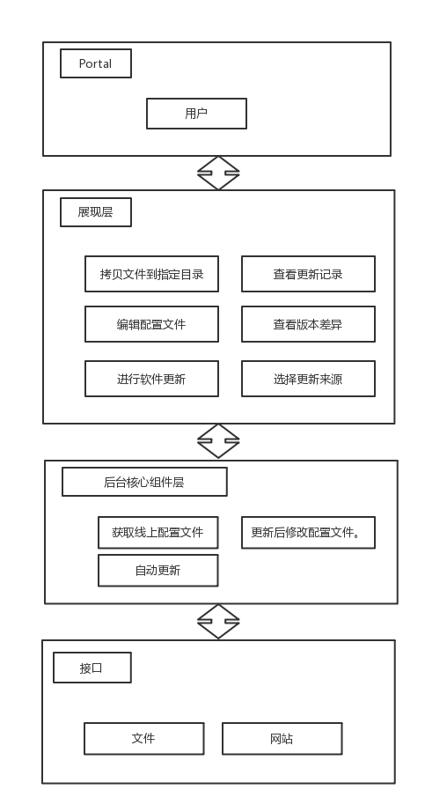

4.2 硬件及软件环境：
4.2.1设备
内存：512M以上。
CPU：英特尔酷睿i5 以上。
4.2.2 支持软件
后台数据库：MySql
操作系统：Windows 7以上。

总体设计
系统的总体设计结构遵循如下原则：
- 系统应该具有良好的适应性，能适应用户对软件的整体更新、部分更新、新建配置文件、配置网址、检验更新界面等的要求，当用户进行任何操作时，软件应该及时地进行反应，反应的时间在4秒以内。系统应能监测出各种非正常情况并进行处理，如与更新来源的连接中断、更新日志记录生成失败、配置信息读取失败等，避免出现长时间等待甚至无响应。
- 系统应该具有可靠性。
- 软件界面形象简洁清新，字体选择适宜，动静搭配恰当，与主题内容相协调。功能按钮设置和布局合理，传递的信息准确、及时，方便用户操作使用。
- 软件应具有可扩展性，系统应具有良好的分层设计，整体系统扩充性良好能够根据业务发展或变更，保持现有现有业务处理不受影响的情况下，具有持续扩展，适度变化的能力。
- 软件应具有灵活性，以适应将来功能扩展的需求
- 软件应具有良好的可维护性，软件应易于维护和安装
- 软件应具有良好的安全性。只有合法的用户才能登陆使用该软件。
- 系统在自动更新时，应拷贝将要更新文件的副本，并在更新过程中自动生成更新日志，一旦系统在更新过程中因硬件或软件故障导致更新失败，将根据更新日志与文件副本自动回退至更新前的状态。

界面设计（我写，小凡改图）
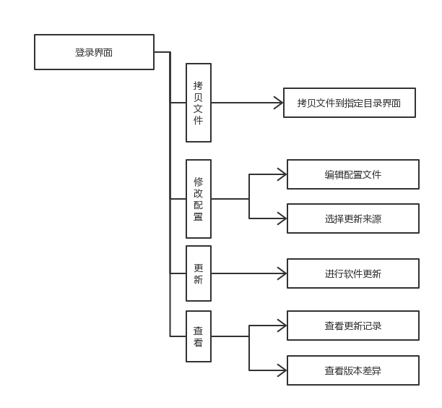
自动更新软件主要实现三个功能，管理配置文件，设置网址和检测更新。
主要界面设计如下：
- 登陆界面：显示三大主要功能的总界面，点击管理配置文件进入管理配置文件管理界面，点击设置网址进入输入网址信息界面，点击检测更新开始进行更新检测。最近一次打开的配置文件详情界面，界面右下角是生成版本的确认按钮。上方拥有几个菜单，分别是：新建配置文件菜单，编辑配置文件菜单，进行更新的菜单，选择更新来源的菜单
- 新建配置文件菜单：点击则切换为新的配置文件设置界面，设置网址。包括输入网址信息页面
- 编辑配置文件菜单：点击弹出已有的配置文件列表，选择想要查看和编辑的配置文件
- 进行更新的菜单：点击即进入检测更新
- 选择更新来源的菜单：点击则弹出选择更新来源的对话框
- 检测更新。包括整体更新页面和部分更新页面

功能模块设计（小凡稍微改下图）
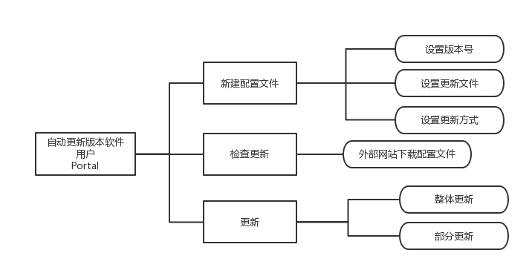
7.1新建配置文件
新建配置文件模块的功能是用户可以通过该模块设置版本号、相应的文件、更新方式，通过配置文件可以生成一个新的版本。可以多次新建配置文件，每个配置文件的配置可以不同。
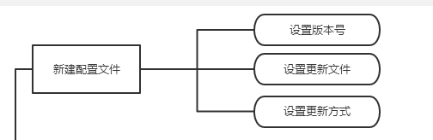

7.2编辑配置文件
通过编辑配置文件可以查看已有配置文件中的某个配置文件，进行相应信息的修改，并且重新生成版本。
7.3生成版本
软件通过配置文件中的信息，拷贝相关文件到指定目录，并且生成一次新的版本。
7.4自动更新
软件通过检查远程的配置文件版本号与当前配置文件版本号，若发现是旧版则进行自动更新；获取最新的配置文件并且自动生成新的版本。之后可以显示新旧版本的差异（对话框）
7.5 选择更新来源
通过在编辑配置文件过程中设置更新的来源，选择想要获取配置文件的网站。

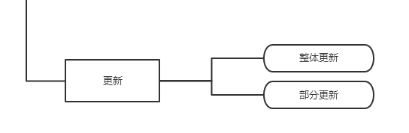
8性能优化设计
8.1垃圾回收
自动版本更新软件运行时同时启动一个守护线程，用于定期强制触发垃圾回收器，清除缓存中的垃圾，提高缓存利用率。
8.2异常处理
（1） 对于异常处理，能早处理就早处理，对于抛不出去又无法转化的异常，转化为Runtime Exception处理。对于应用系统来说，抛出大量异常是有问题，应尽可能的控制异常的发生。
（2）对于异常检查，如不能有效处理，就转化为Runtime Exception抛出，这样可以让上层的代码有选择的余地。

